**인공지능 TSP 과제 샘플코드 설명**

# 코드 설명

## TSP_GA.ipynb – Genetic Algorithm

### 알고리즘 설명

1. 다수의 경로를 초기화 (Greedy, 2-opt로 랜덤하게 뒤집은 경로, 랜덤 경로)
2. Selection 알고리즘 (Tournament Selection)을 사용하여 Crossover 및 mutation할 경로 선택
3. Crossover(PMX), Permutation(Swap)을 사용하여 총 3개의 새로운 경로 생성
4. 기존의 가장 안 좋은 경로 3개 제거

### Step 0 – Importing Packages and Global Setting

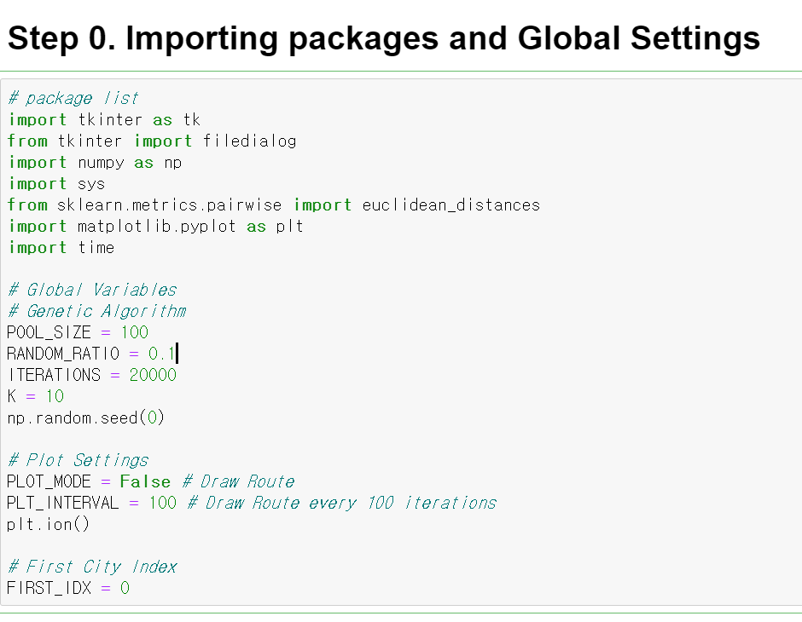

1. POOL_SIZE: 생성할 경로 개수 지정
2. RANDOM_RATIO: 생성할 경로 중에서 Random Initialize를 사용하여 만들 경로의 비중 설정
3. ITERATIONS: 경로 초기화 후Genetic Algorithm을 돌릴 회수
4. K: Selection에서 Tournament Size 조절

### Step 2. Initialization

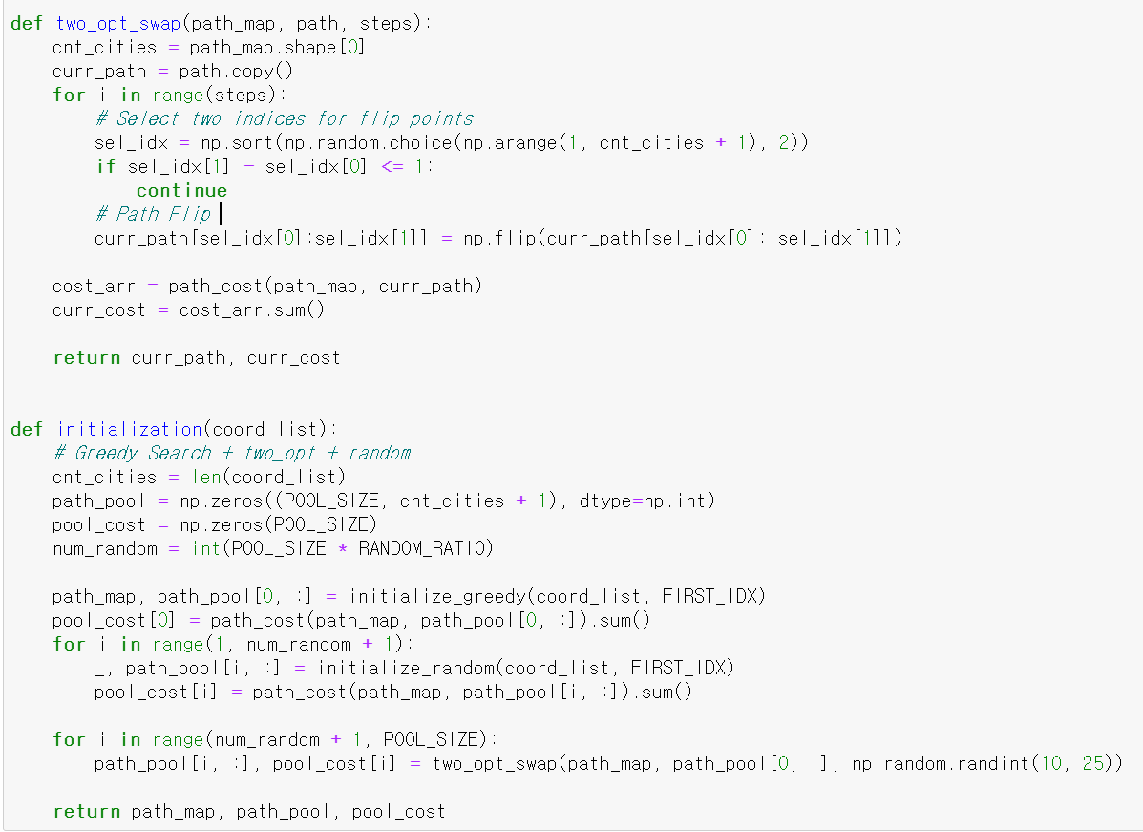

1. two_opt_swap 함수: steps 개수 만큼 랜덤하게 경로를 2-opt 기반으로 뒤집음
2. initialization 함수: 그리디 기반 경로 1개 생성, RANDOM_RATIO 의 비중 만큼 랜덤 경로 생성, 그리디 기반 경로에서 two_opt_swap 함수를 사용한 경로 남은 경로 수 만큼 생성

### Step 3. Selection

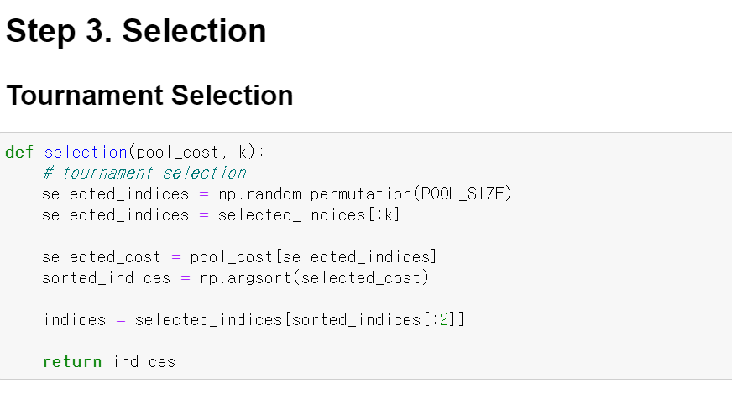

1. 전체 경로에서 K 개수만큼 경로 추출
2. 추출된 K개수의 경로에서 가장 최적의 경로 2개를 선택

### Step 4, 5. Crossover and Mutation

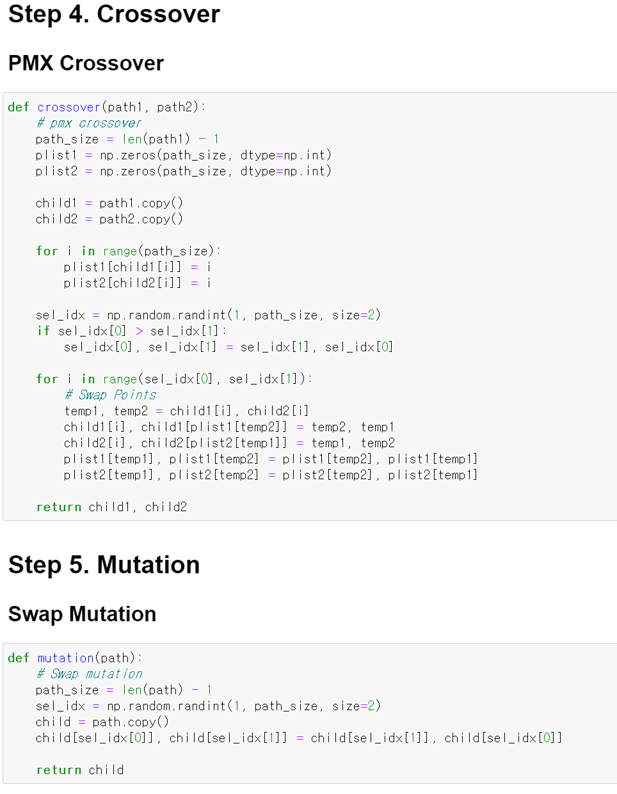

1. Crossover: 수업 시간에 배운 PMX Crossover 사용
2. Mutation: 파라미터로 넘어온 경로에서 임의의 두 점을 Swap

### Step 6. Genetic Algorithm

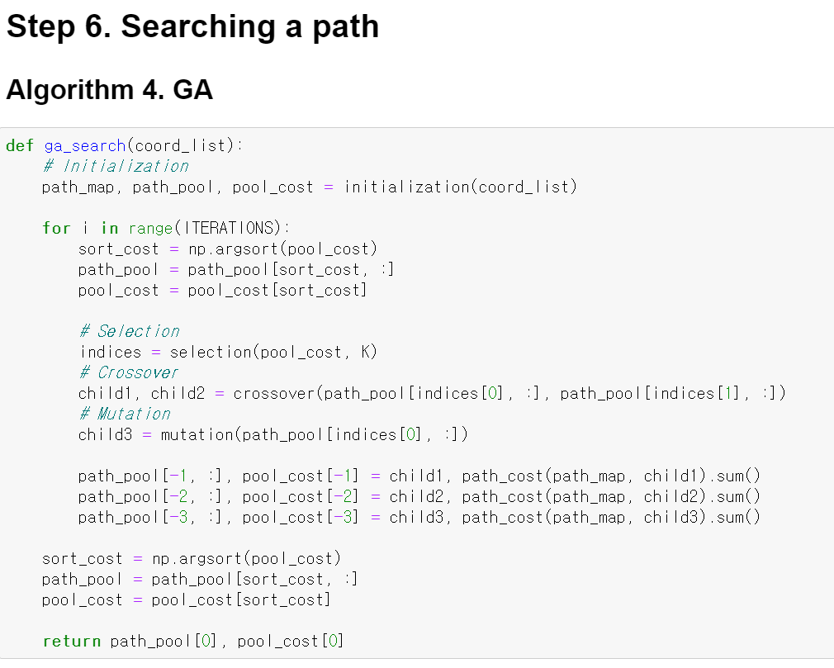

경로 초기화 후ITERATIONS 수만큼 Selection -> Crossover -> Mutation을 진행

Greedy와 거의 동일

Initialization에서

initialize = initialize_greedy를 쓸 경우 Greedy 기반으로 경로 초기화

initialize = initialize_random를 쓸 경우 랜덤 기반으로 경로 초기화

# Contact

수업조교: 박사과정 서왕덕

Mail: seowangduk@gmail.com

208관 218호 인공지능연구실